PKI認証のAuthIDと秘密鍵の取得方法

1）パスキーを登録し、パスキーで標準webにログインします。

2）ホーム > 「お客様情報」の画面へ移動します。

3）ページ下の方にある「設定情報」の欄の「ｅ支店・API利用設定」の項目の「参照・設定する」のリンクをクリックします。

4）「e支店・API利用有無（必須設定）」を「利用する」をオンにします。

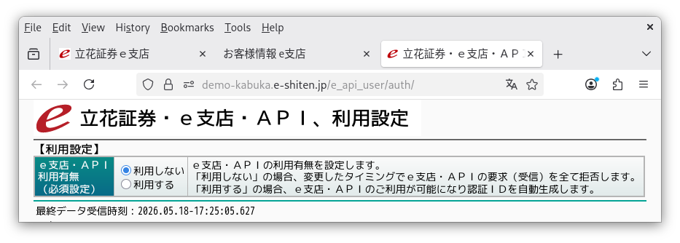

5）まず下に現れた「認証ID」の「ＤＬ」ボタンを押し、認証IDファイルをダウンロードします。
ファイル名: e_api_authid.txt
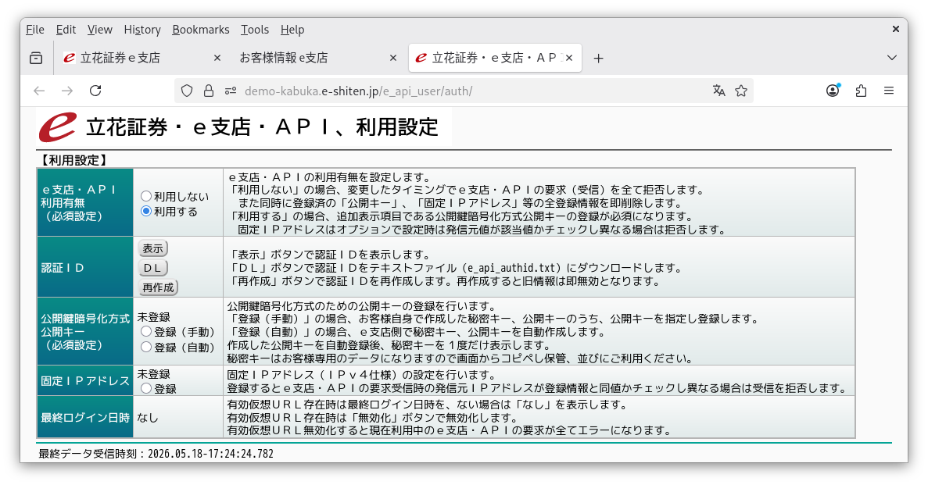

6）次に認証IDの下の欄の「公開鍵暗号化方式公開キー（必須登録）」の「登録（自動）」をオンにします。

7）「秘密キー」の欄の下にある「登録」ボタンを押します。公開キーの作成＋登録と秘密鍵の作成が行われます。
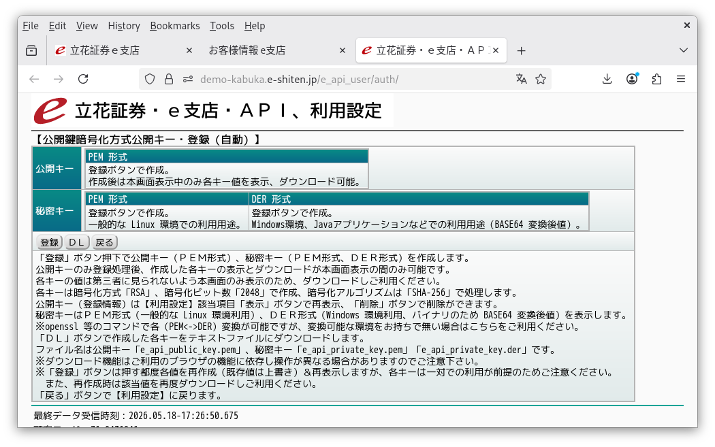

8）上の操作の直後に「ＤＬ」ボタンを押します。
＊注意：
登録ボタンを押したときの画面でのみダウンロード可能になります。
別の画面に移動してしまうと、後からダウンロードできないので再登録になります。
ファイル名：
e_api_public_key.pem （ｅ支店に登録される公開鍵。API利用者がプログラムで使うことはありません。）
e_api_private_key.pem （ログイン時に返される暗号化された仮想urlを復号するための秘密鍵。絶対に他者に渡さないこと。）
e_api_private_key.der （同上、windows用。絶対に他者に渡さないこと。）

※privateキーは、内容を全て理解しているプログラムでのみ使うように心がけてください。
※安全のためにはこのサンプルプログラムも例外ではないです！！ 内容を理解してから使ってください。

